Свердловские наркологи рассказали об опасном увлечении газовыми смесями среди молодежи
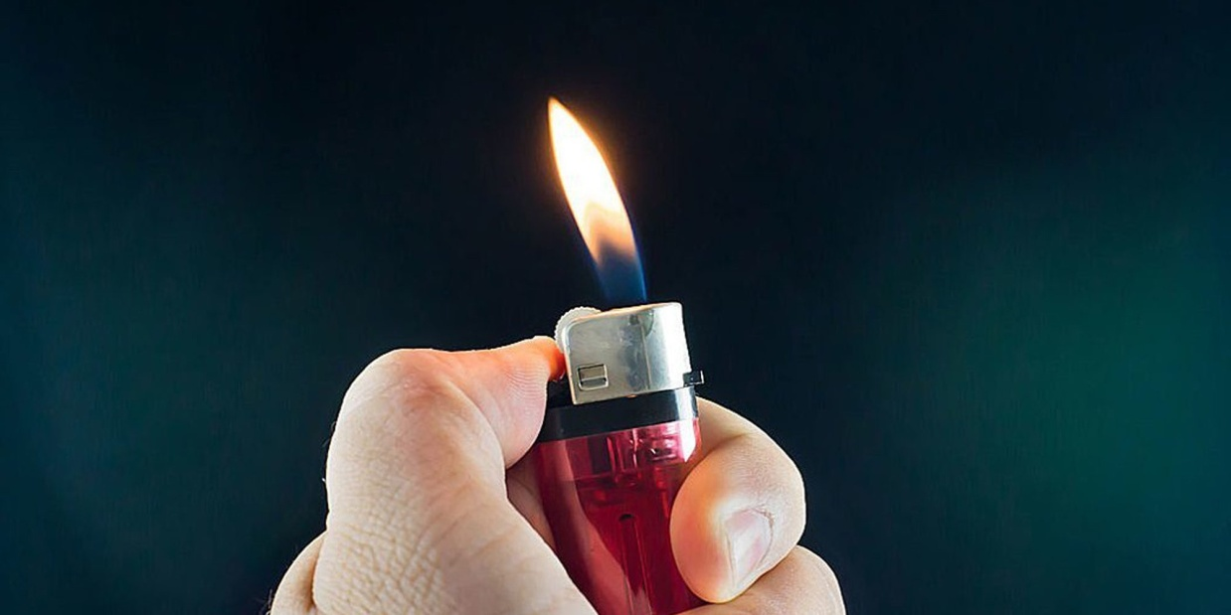
По итогам минувшей недели в Свердловской области было зафиксировано сразу два случая отравления газовой смесью среди подростков. Оба случая связывают с увлечением молодежи сниффингом. Специалисты Областной наркологической больницы поясняют, что это, и чем может быть опасна зажигалка в руках несовершеннолетнего.
Сниффинг – это вдыхание газовых смесей для зажигалок и портативных газовых плиток. Подобное токсичное увлечение стало популярным в России в 2018 году и затронуло подрастающее поколение в возрасте от 10 до 15 лет и старше.
Как ранее отмечал главный нарколог Минздрава России Евгений Брюн, сниффинг — одно из проявлений свойственного людям стремления менять свое психическое состояние. Подобные эксперименты со своим организмом подростки воспринимают скорее как шалость, возможность убить время и получить новые ощущения, не прибегая к алкоголю и наркотикам.
Газом, чаще всего, дышат непосредственно из баллона либо из емкости, куда его предварительно распыляют. В состав газа для заправки зажигалок и плит обычно входят пропан, бутан и изобутан – все три газа при высокой концентрации имеют негативное влияние на организм человека и ведут к токсическим отравлениям. Продолжительность действия газа на организм у всех сугубо индивидуальна – от нескольких секунд до получаса и более. При вдыхании газа у человека наступает гипоксия, возникают головокружение, слабость, покалывания в руках и ногах, тошнота, наступает дезориентация, спутанность сознания, иногда галлюцинации.
«Токсическое вещество, в данном случае это газовая смесь, вытесняет кислород из крови. При большой концентрации газа это может привести к самым печальным последствиям вне зависимости от количества предыдущих употреблений. Летальный исход может наступить и от первого употребления», — рассказывает главный врач Областной наркологической больницы, главный нарколог УрФО Антон Поддубный.
При регулярном и длительном употреблении токсических веществ у человека страдают память, мышление, возникают головные боли, могут начаться расстройства психики. По словам специалистов ОНБ, все эти процессы необратимы, ведут к гибели нейронов головного мозга и формированию тяжелой зависимости, сродни наркотической. Конечно, если человек полностью откажется от такого рода ингаляций, отдаст предпочтение здоровому образу жизни, то он улучшит качество и продолжительность своей жизни, но не сможет вылечиться до конца от всех последствий, которые принесло ему желание испытать новые ощущения когда-то давно в подростковом возрасте.

Источник: http://onbso.ru/2020/06/свердловские-наркологи-рассказали-о-2/

